**一根韭菜的定投实验笔记**

缘起

下面这张图多次出现在笑来老师的课程中。它清晰展示了在一个大周期（比特币价格先跌后涨，呈现一个微笑型，称为一个大周期）过程中，投资总额与资产净值的变化情况。

多次看到这幅图后，我想进一步了解投资总额与资产净值在其它走势中的变化情况，好奇定投策略在各种各样的走势中如何表现，成为了这篇实验笔记的缘起。

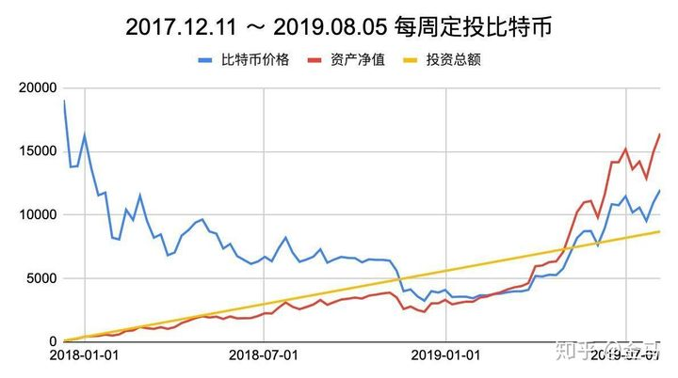

实验方法/工具

实验使用Python 代码生成一段时期的标第价格，假设每周投资一个定值，计算出每周的投资总额及资产净值，最后将价格，投资总额，资产净值三条线同时画出。

IDE: PyCharm, version 2021.2

Python 3.9

硬件环境：

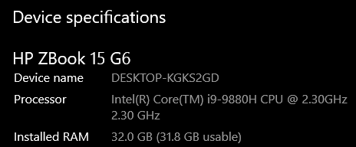

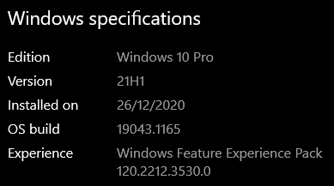

实验过程

整个过程由三部分组成，每个部分中具体展现了若干个走势，展示在各种浮动中定投策略的结果。每个部分在展示曲线以后，列出了我的观察与思考。

* 第一部分：几类特定走势
  + 持续上涨

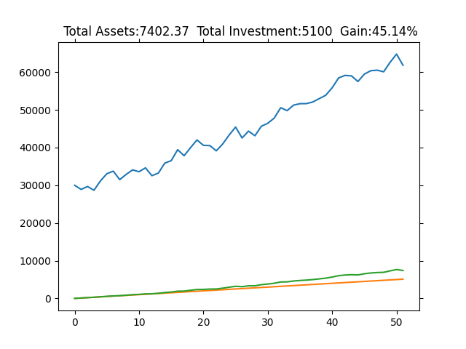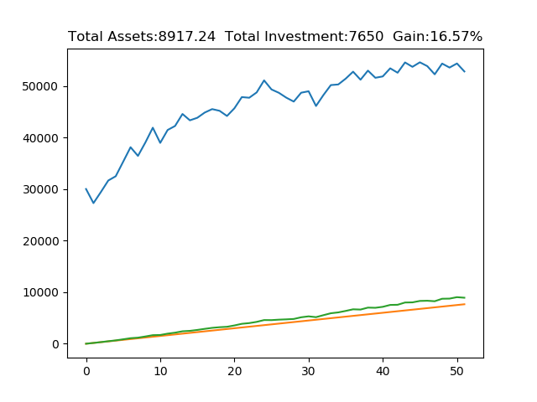

52周，每周定投100

投资总额：5100 资产净值：7402.37

回报率：45.14%

52周，每周定投150

投资总额：7650 资产净值：8917.24

回报率：16.57%

以上两个图给中的上扬价格均为随机产生，幅度、频率随机。

观察与思考：

1. 整体上涨的情况下，两个实验均显示较好的回报率（45.14%，16.57%）。
2. 上涨过程中的局部下跌对资产净值的影响很小，换句话讲，定投策略对短期的下跌不敏感，几乎在图表上观察不到局部下跌。
3. 两个图表同时显示，前半程的26周，资产净值与实际投资金额差距很小，在后半程逐渐拉开差距，开口增加。一种合理的解释应该是经过前半段的定投，到后面几周已经有了一定数量的股（币）数积累，从而当价格上涨时，资产净值会快速上升。
4. 由于左右两个标第价格是实验运行时随机生成，结束后价格曲线没有保存，无法重复实验来回答下面的问题：
   1. 如果微调定投价格，每周定投120，150或80，50，52周后的回报率如何？
   2. 如果调整定投频率，每两周投一次？每月投一次将如何影响回报率？
   3. 标第价格不变时，有没有一个最优的定投值和频率的组合能够最大化回报率? 如果存在，如何找到。

（好在实验的第三部分是用真实的个股数据测试，能够用相同价格走势测试不同的定投值及定投频率）

* + 持续下跌

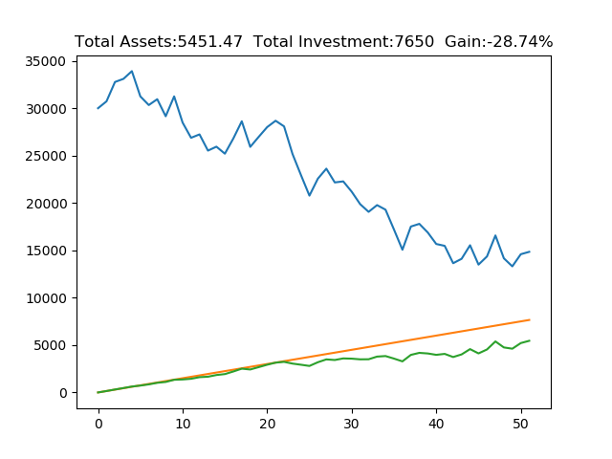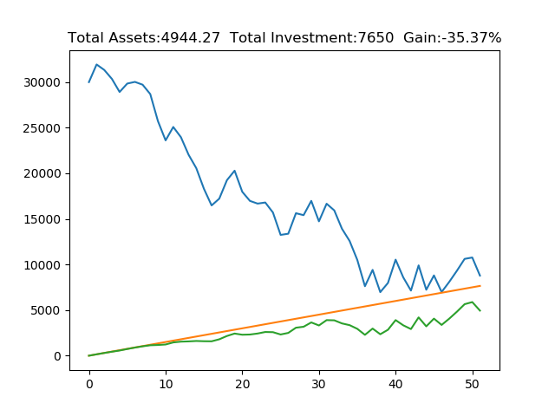

52周，每周定投150

投资总额：7650 资产净值：5451.47

回报率：-28.74%

52周，每周定投150

投资总额：7650 资产净值：4944.27

回报率：-35.37%

观察与思考：

1. 整体下跌的颓势下，即使定投策略也未能力挽狂澜。两个结果都表现亏损（-28.74%，-35.37%）
2. 两个实验中，前15周内的短期涨势对资产净值几乎没有任何提升。原因应该不难理解，因为初期持股（币）数很低。
3. 与此同时，前15周内定投策略虽然对局部上升反应麻木，但是有效抵抗了价格的剧烈下跌。尤其在图二中，10-18周期间价格已经狂坠至15000（50%）时，资产净值才开始稍稍走低于投资额度。
4. 两个实验的后半段中，由于定股一段时期带来的股（币）数积累，资产净值开始对价格下降愈发敏感，与投资总额的落差越来越明显。
5. 与All-IN BUY AND HOLD的投资方法（即第一周内一笔投入所有资金，持有52周，不做任何操作）相比，定投策略显著地减少了损失 —— 第一个实验中标第价格已经由30000跌到了15000，损失50%，定投策略亏损-28.74%；第二实验价格由30000跌到8000，损失73%，定投策略亏损35.37%。
6. 这两个实验展现的另一个重要启示是，定投策略绝非万能，如果标第基本面表现不良，颓势已定，或是整体行业缩水萎缩，定投策略最多能减少损失，不会带来收益。同时也现再次验证了坚信标第能够长期稳步增长这样的信念，是定投策略发挥效力的底层根基。
   * 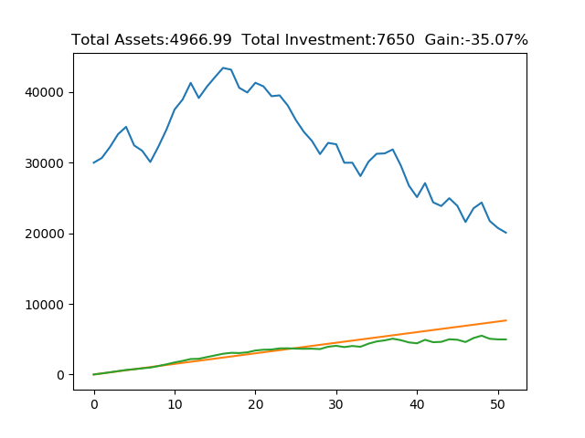先涨后跌

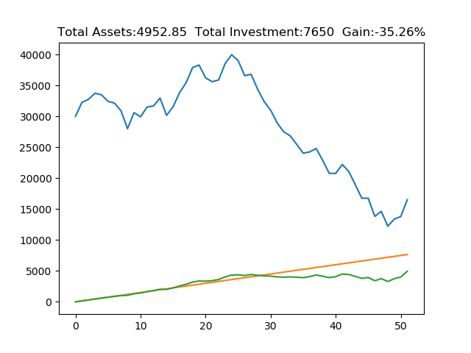

52周，每周定投150

投资总额：7650 资产净值：4966.99

回报率：-35.07%

52周，每周定投150

投资总额：7650 资产净值：4952.85

回报率：-35.26%

观察与思考：

1. Abcabc
2. Asd
3. Asdf
   * 先跌后涨
   * 锯齿型

* 第二部分：标准周期走势
  + 一个大周期
  + 二个大周期
* 第三部分：指定标第走势
  + ETFs:
    - Bitcoin
    - QQQ
    - 银行股
    - 锂电股
  + 公司股：
    - Facebook
    - Costco
    - Nvidia
    - AMD
    - McDonald’s
    - TSM

总结

后续工作

联系方式

代码

TOP 30 HIGHEST GAIN STOCKS FOR REGULAR INVESTING:

DOGE-USD returns 3234.03

LUNA1-USD returns 2816.71

SOL1-USD returns 2092.4

MATIC-USD returns 1570.09

HEX-USD returns 1309.19

ADA-USD returns 892.39

BNB-USD returns 619.13

ETC-USD returns 486.49

AVAX-USD returns 381.19

VET-USD returns 326.13

THETA-USD returns 313.86

ETH-USD returns 237.34

DOT1-USD returns 182.9

UNI3-USD returns 155.62

XRP-USD returns 148.43

TRX-USD returns 102.56

BTC-USD returns 86.51

XLM-USD returns 81.12

FIL-USD returns 58.37

BCH-USD returns 57.8

LTC-USD returns 57.79

LINK-USD returns 40.82

USDT-USD returns 0.06

USDC-USD returns -0.03

TOP 50 HIGHEST GAIN STOCKS FOR REGULAR INVESTING:

OAS returns 11779.31

WKSP returns 2000.1

ZIVO returns 1596.6

AADI returns 1596.52

DTST returns 1418.89

SPRT returns 873.16

BYRN returns 789.7

OCGN returns 718.88

VTNR returns 631.11

UGRO returns 627.89

CTRM returns 571.11

NURO returns 468.82

SGOC returns 464.21

MARA returns 456.99

PMTS returns 364.24

GSM returns 319.76

IKNX returns 308.68

BNGO returns 298.31

SKINW returns 295.45

CATB returns 293.73

VRPX returns 290.11

PDSB returns 284.07

ESEA returns 279.2

EDRY returns 278.28

RIOT returns 274.29

PRTA returns 271.74

UONEK returns 259.32

KOSS returns 255.84

PECO returns 247.93

SAVA returns 242.54

AEHR returns 238.28

NAOV returns 234.64

MRIN returns 230.79

ORMP returns 225.71

MOXC returns 225.33

PFMT returns 208.88

NTLA returns 208.51

VIRX returns 202.07

PAVMW returns 198.31

NEGG returns 195.5

CDEV returns 189.53

AMEH returns 187.06

MRNA returns 186.66

SCR returns 186.5

BNTX returns 186.06

MVIS returns 185.5

HMHC returns 181.2

CLSD returns 180.23

JYNT returns 179.17

MMAT returns 173.88

Process finished with exit code 0